Отчет по исследованиям проведенным в Лаборатории экспериментальной физики высоких энергий в 2010 г.

Краткий отчет
Проведен экспериментальный поиск нейтральных токов меняющих аромат кварков в данных набранных детектором D0 коллайдера Теватрон. Показано отсутствие статистически достоверного проявления таких нейтральных токов в процессах с одиночным рождением топ-кварка на существующей статистике. Установлены верхние ограничения на сечения процессов и аномальные константы связи. Проведены исследования поляризации J/psi частиц, зарегистрированных детектором D0, новые результаты показывают существование двух механизмов рождения быстрых J/psi частиц, с продольной поляризацией при малых поперечных импульсах и поперечной поляризацией при больших переданных импульсах. Продолжалась обработка данных эксперимента ZEUS на коллайдере HERA. Проведенные измерения указывают на нарушение скейлинга в поведении фрагментационных функций в широком интервале переданных импульсов. Впервые в эксперименте ZEUS получены данные, подтверждающие справедливость гипотезы предельной фрагментации в процессах глубоко-неупругого рассеяния. Осуществлялась поддержка и развитие пакета генераторов событий проекта «AMADEUS» для эксперимента ZEUS в рамках международного проекта DPHEP (Data Preservation in High Energy Physics). Проведена модернизация установки СВД-2 ускорителя ИФВЭ и оптимизирована методология эксперимента, получены предварительные результаты измерения распределений вторичных частиц. Начат анализ экспериментальных данных детекторa CMS коллайдера LHC, с целью поиска одиночного рождения топ-кварка и измерения ряда параметров СМ, разработаны необходимые структурные изменения в программное окружение коллаборации CMS и созданы дополнительные пакеты программ и Монте-Карло генераторы событий. Обеспечен стабильный набор данных детектором CASTOR эксперимента CMS, проведено моделирование и измерение основных характеристик детектора. Обеспечена стабильная работы «Базы знаний» MCDB, разработаны необходимые для эксперимента CMS дополнения. Подготовлена и опубликована новая стабильная версия HepML. Впервые точно аналитически решена классическая задача об электрическом и магнитном полях, создаваемых пучком заряженных частиц между параллельными проводящими пластинами. Впервые точно аналитически вычислен вклад кулоновского взаимодействия электрона и позитрона при рождении пары из вакуума, и показано, что данный эффект приводит к подавлению рождения пар в вакууме в определенном диапазоне напряженности электрического поля. Найдено новое соответствие между рождением частиц сильным электромагнитным полем в вакууме и автоэлектронной эмиссией из металла при ненулевой температуре. Получен ряд точных и приближенных решений в случае точечных источников, космологических моделях, а также теориях с дополнительными измерениями. В рамках теорий с дополнительными решениями получено точное самосогласованное решение со спонтанной компактификацией, являющееся обобщением модели Френда-Рубина, с дополнительным векторным полем, имеющим нетривиальное вакуумное значение. Проведены плановые дежурства по управлению детектором в экспериментальных коллаборациях. Проведены плановые занятия со студентами и аспирантами.

Детальный отчет
Oбъект исследований
Процессы с рождением частиц на современных ускорителях.

Участники
Дудко Л.В. (Зав. лаб., к.ф.-м.н.), Тихонова Л.А. (Вед. научн. сотр., д.ф.-м.н.), Голубков Ю.А. (Вед. научн. сотр., д.ф.-м.н.), Зоткин С.А. (н.с., к.ф.-м.н.), Кузьмин В.А. (с.н.с., к.ф.-м.н.), Левченко Б.Б. (с.н.с., к.ф.-м.н.), Хейн Л.А. (с.н.с., к.ф.-м.н.), Щеглова Л.М. (с.н.с., к.ф.-м.н.), Попов В.В. (н.с., к.ф.-м.н.), Катков И.И. (н.с., к.ф.-м.н.), Кубаровский А.В. (с.н.с. к.ф.-м.н), Перфилов М.А. (н.с.), Маркина А.А. (н.с.), Зоткин Д.С. (м.н.с.), Саврина Д.В. (м.н.с.), Кейзеров С.И. (м.н.с.), Попов А.А. (Техник-программист), Поздеева Е.О. (н.с.).

Цель работы
Проверка теоретических моделей и измерение параметров моделей. Изучение механизмов рождения частиц и фундаментальных взаимодействий.

Методы выполнения исследований
Анализ экспериментальных данных коллабораций D0, СВД, ZEUS, CMS. Теоретические расчеты и моделирование. Сравнение предсказаний различных теорий с данными экспериментов.

Результаты

Исследования в коллаборации D0 (Теватрон, Фермилаб)
Одной из форм аномальных параметров, отличных от параметров взаимодействия топ-кварка с другими частицами в Стандартной модели (СМ) являются нейтральные токи, меняющие аромат кварков (Flavor-Changing Neutral Currents, далее — FCNC). Есть целый класс моделей, в которых FCNC между топ-кварками и u(c)-кварками, проходящие посредством глюонов, могут быть значительной величины - например, модели с несколькими Хиггсовскими дублетами, такими, как в суперсимметричных теориях, теориях с новыми динамическими взаимодействиями топ-кварка, теориях, в которых топ-кварк является составной частицей или имеет структуру солитона. FCNC-константы могут быть параметризованы в модельно-независимой форме с помощью эффективного лагранжиана:
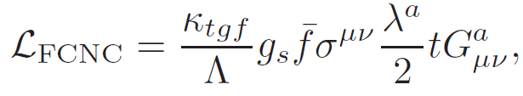
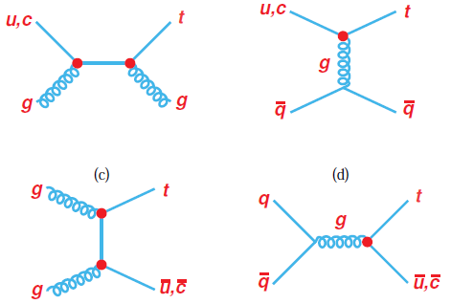

где Λ-масштаб новой физики (порядка 1 ТэВ) f = u (c) кварк, k_{f} определяет величину tgu или tgc констант и Gª_{μν} калибровочное тензорное поле глюона. Группой НИИЯФ МГУ был создан Монте-Карло генератор моделирующий эффекты FCNC модельно независимым образом. Проведено моделирование проявления возможных эффектов FCNC в детекторе D0 коллайдера Теватрон и предложена стратегия экспериментального поиска. Далее проводился анализ данных набранных детектором D0 с общей интегральной светимостью 2.3 фб-1. Оптимизация анализа проведена методом байесовских нейронных сетей. Статистический анализ полученного дискриминанта байесовских нейронных сетей (приведенный ниже на левой картинке) позволил установить верхние ограничения на существование FCNC (контур ограничения приведен на правой картинке):
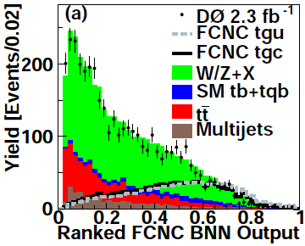
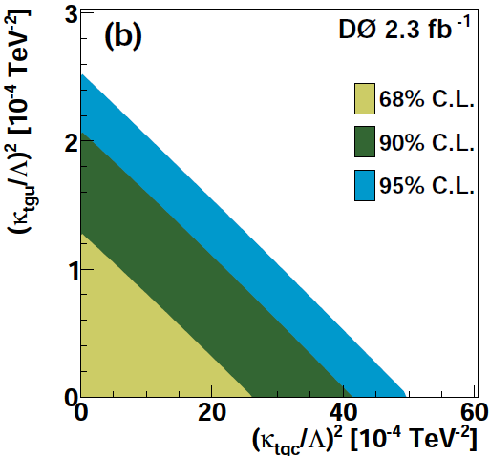
Численные результаты по измеренным верхним ограничениям (95% уровень достоверности) на сечения таких процессов, константы связи и ограничения на вероятности распада приведены в таблице:
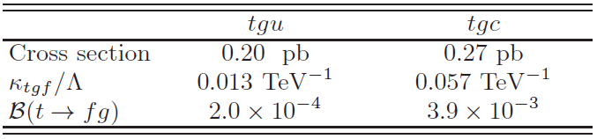
Все результаты опубликованы от имени коллаборации D0 и представлены на международных конференциях.
Проведены исследования поляризации J/psi частиц и выявлены неточности моделирования прохождения низкоэнергичных мюонов через детектор D0. Использование стандартных методов моделирования детектора приводило к нефизическим значениям параметра поляризации альфа. В результате был кардинально изменен отбор событий, чтобы исключить вклад мюонов с низкими энергиями, имеющими значительную вероятность остановиться в веществе детектора. Была исследована поляризация J/psi частиц, рожденных в распадах В-адронов, и их влияние на результаты поляризации быстрых J/psi частиц (рожденых в непосредственной близости от первичной вершины). Показано что в рамках точности исследований (~0.05-0.1 параметра альфа) поляризации быстрых J/psi и J/psi частиц, рожденных в распадах В-адронов, совпадают. Новые результаты показывают, что существуют два механизма рождения быстрых J/psi частиц, один работает при малых поперечных импульсах, рождая частицы с продольной поляризацией, сечение другого, производящего частицы с поперечной поляризацией, преобладает при больших поперечных импульсах. Результаты готовятся к публикации от имени коллаборации D0.
Изучены особенности поиска на коллайдере Tevatron W'-бозона в рамках теорий с дополнительными измерениями пространства-времени, то есть когда W'-бозон представляет собой калуца-клейновское возбуждение W-бозона Стандартной модели. Показано, что в этом случае в процессах рассеяния частиц Стандартной модели, опосредованных W'-бозоном, имеет место интерференция не только между W-бозоном и W'-бозоном, но также и дополнительная интерференция между W' и бесконечной башней остальных калуца-клейновских возбуждений W-бозона. Именно эта дополнительная интерференция является отличительной чертой W'-бозона, происходящего из дополнительных измерений пространства-времени, которая и позволяет его идентифицировать. С помощью пакета программ CompHEP сделаны расчеты дифференциальных сечений процесса q,q' -> t,b, в которых эта интерференция отчетливо проявляется.
Проведены плановые дежурства сотрудников лаборатории по контролю за состоянием трековой системы детектора D0.

Планы исследований в D0 на 2011 год:
Готовится экспериментальный поиск возможных проявлений отклонений от предсказаний СМ в структуре Wtb вершины. Анализ будет включать аномальные векторные и тензорные операторы левых и правых токов в модельно независимой форме. Отдельно будут рассмотрены операторы наименее подавленные по масштабному энергетическому параметру. Готовится экспериментальный поиск заряженного бозона Хиггса в процессах с рождением одиночного топ-кварка. Будут рассмотрены несколько типов возможных теоретических моделей приводящих к таким процессам. Планируется дальнейшее изучение поляризации J/psi частиц для восстановление полного вектора поляризации путем изучения поведения дополнительных проекций вектора поляризации и изучение азимутальной составляющей вектора поляризации в различных системах отсчета. Изучение поляризации при больших поперечных импульсах J/psi на базе большей статистики, собранной экспериментом D0. Планируется продолжить изучение как возможных экспериментальных проявлений моделей с дополнительными измерениями пространства-времени на ускорителе Теватрон, так и теоретических аспектов таких моделей, позволяющих лучше понять общую структуру многомерных теорий и увеличить их предсказательную силу.
Публикации по исследованиям в коллаборации D0:
1) Search for neutral Higgs bosons in the multi-$b$-jet topology in 5.2fb$^{-1}$ of $p\bar{p}$ collisions at $\sqrt{s} = 1.96$ TeV.
By D0 Collaboration
[arXiv:1011.1931] FERMILAB-PUB-10-446-E (Nov 2010) 10p.
2) A measurement of the ratio of inclusive cross sections $\sigma(p\bar{p}\rightarrow Z+b{\rm\, jet})/ \sigma(p\bar{p}\rightarrow Z+{\rm jet})$ at $\sqrt{s}=1.96$ TeV.
By D0 Collaboration
[arXiv:1010.6203] FERMILAB-PUB-10-435-E (Oct 2010)
3) Search for single vector-like quarks in $p\bar{p}$ collisions at $\sqrt{s} = 1.96$ TeV.
By D0 Collaboration
[arXiv:1010.1466] FERMILAB-PUB-10-409-E (Oct 2010)
4) Precise study of the $Z/\gamma^*$ boson transverse momentum distribution in $p\bar{p}$ collisions using a novel technique.
By D0 Collaboration
[arXiv:1010.0262] FERMILAB-PUB-10-403-E (Oct 2010) 12p.
5) Determination of the width of the top quark.
By D0 Collaboration
[arXiv:1009.5686] FERMILAB-PUB-10-394-E (Sep 2010)
6) Measurement of $\boldsymbol{\ttb}$ production in the tau + jets channel using $\boldsymbol{p\bar{p}}$ collisions at $\boldsymbol{\sqrt{s} = 1.96}$~TeV.
By D0 Collaboration
Phys.Rev.D82:071102,2010,. [arXiv:1008.4284]
7) Search for $ZH \rightarrow \ell^+\ell^-b\bar{b}$ production in $4.2$~fb$^{-1}$ of $p\bar{p}$ collisions at $\sqrt{s}=1.96~\TeV$.
By D0 Collaboration
[arXiv:1008.3564] FERMILAB-PUB-10-325-E (Aug 2010) 10p.
8) Search for quirks at the Fermilab Tevatron Collider.
By D0 Collaboration
[arXiv:1008.3547] FERMILAB-PUB-10-324-E (Aug 2010) 6p.
9) Search for events with leptonic jets and missing transverse energy in $\mathbf{p\bar{p}}$ collisions at $\mathbf{\sqrt{s}=1.96}$ TeV.
By D0 Collaboration
[arXiv:1008.3356] FERMILAB-PUB-10-320-E (Aug 2010) 7p.
10) Search for diphoton events with large missing transverse energy in 6.3 fb$^{-1}$ of $\mathbf{p\bar{p}}$ collisions at $\mathbf{\sqrt{s}=1.96}$~TeV.
By D0 Collaboration
[arXiv:1008.2133] FERMILAB-PUB-10-301-E (Aug 2010) 7p.
11) Search for a heavy neutral gauge boson in the dielectron channel with 5.4~fb$^{-1}$ of $\mathbf{p\bar{p}}$ collisions at $\mathbf{\sqrt{s} = 1.96}$~TeV.
By D0 Collaboration
[arXiv:1008.2023] FERMILAB-PUB-10-300-E (Aug 2010) 8p.
12) Search for sneutrino production in $e\mu$ final states in 5.3 fb$^{-1}$ of $p\bar{p}$ collisions at $\sqrt(s) =1.96$ TeV.
By D0 Collaboration
Phys.Rev.Lett.105:191802,2010,. [arXiv:1007.4835]
13) Evidence for an anomalous like-sign dimuon charge asymmetry.
By D0 Collaboration
Phys.Rev.Lett.105:081801,2010,. [arXiv:1007.0395]
14) Search for flavor changing neutral currents via quark-gluon couplings in single top quark production using 2.3 fb^-1 of ppbar collisions.
By D0 Collaboration
Phys.Lett.B693:81-87,2010,. [arXiv:1006.3575]
15) Search for the rare decay B_s^0 \to mu^+mu^-.
By D0 Collaboration
Phys.Lett.B693:539-544,2010,. [arXiv:1006.3469]
16) Measurement of the $WZ\rightarrow \ell\nu\ell\ell$ cross section and limits on anomalous triple gauge couplings in $p\bar{p}$ collisions at $\sqrt{s}$ = 1.96 TeV.
By D0 Collaboration
[arXiv:1006.0761] FERMILAB-PUB-10-184-E (Jun 2010) 8p.
17) Measurement of the normalized $Z/\gamma^* -> \mu^+\mu^-$ transverse momentum distribution in $p\bar{p}$ collisions at $\sqrt{s}=1.96$ TeV.
By D0 Collaboration
Phys.Lett.B693:522-530,2010,. [arXiv:1006.0618]
18) Combined Tevatron upper limit on gg -> H -> W^+W^- and constraints on the Higgs boson mass in fourth-generation fermion models.
By CDF and D0 Collaboration
[arXiv:1005.3216] FERMILAB-PUB-10-125-E (May 2010) 14p.
19) Evidence for an anomalous like-sign dimuon charge asymmetry.
By D0 Collaboration
Phys.Rev.D82:032001,2010,. [arXiv:1005.2757]
20) Search for scalar bottom quarks and third-generation leptoquarks in p p-bar collisions at sqrt(s) = 1.96 TeV.
By D0 Collaboration
Phys.Lett.B693:95-101,2010,. [arXiv:1005.2222]
21) Search for Randall-Sundrum gravitons in the dielectron and diphoton final states with 5.4 fb-1 of data from ppbar collisions at sqrt(s)=1.96 TeV.
By The D0 Collaboration
Phys.Rev.Lett.104:241802,2010,. [arXiv:1004.1826]
22) Measurement of direct photon pair production cross sections in $p\bar{p}$ collisions at $\sqrt{s}=1.96$ TeV.
By The D0 Collaboration
Phys.Lett.B690:108-117,2010,. [arXiv:1002.4917]
23) Measurement of the dijet invariant mass cross section in proton anti-proton collisions at sqrt{s} = 1.96 TeV.
By D0 Collaboration
Phys.Lett.B693:531-538,2010,. [arXiv:1002.4594]
24) b-Jet Identification in the D0 Experiment.
By The D0 Collaboration
Nucl.Instrum.Meth.A620:490-517,2010,. [arXiv:1002.4224]
25) Search for Higgs boson production in dilepton and missing energy final states with 5.4 fb-1 of p-pbar collisions at sqrt(s) =1.96 TeV.
By The D0 Collaboration
Phys.Rev.Lett.104:061804,2010,. [arXiv:1001.4481]
26) Combination of Tevatron searches for the standard model Higgs boson in the W+W- decay mode.
By CDF and D0 Collaborations
Phys.Rev.Lett.104:061802,2010,. [arXiv:1001.4162]
27) Dependence of the $t\bar{t}$ production cross section on the transverse momentum of the top quark.
By D0 Collaboration
Phys.Lett.B693:515-521, 2010,. [arXiv:1001.1900]
28) «Prompt J/psi Polarization» V. Kuzmin D0-Note-5782

Доклады на конференциях: 6
16-й международный семинар по физике высоких энергий "Кварки-2010", г. Коломна, Россия, 6-12 июня 2010 года, E.E. Boos, M.A. Perfilov, M.N. Smolyakov, I.P. Volobuev, “Searches for W' and Z' in models with large extra dimensions”.
XIX-е Международное рабочее совещание «Физика высоких энергий и квантовая теория поля», г. Голицино, Россия, 8-15 сентября 2010, E. Boos, V. Bunichev, M. Perfilov, M. Smolyakov, I.P. Volobuev, “Models with large extra dimensions”.
XIX-е Международное рабочее совещание «Физика высоких энергий и квантовая теория поля», г. Голицино, Россия, 8-15 сентября 2010, E.E. Boos, M.A. Perfilov, M.N. Smolyakov, I.P. Volobuev, “Some features of processes with gauge bosons in models with large extra dimensions”.
XIX-е Международное рабочее совещание «Физика высоких энергий и квантовая теория поля», г. Голицино, Россия, 8-15 сентября 2010, M.A. Perfilov for the D0 collaboration «Search for FCNC couplings in D0»
XIX-е Международное рабочее совещание «Физика высоких энергий и квантовая теория поля», г. Голицино, Россия, 8-15 сентября 2010, L. Dudko for the D0 and CDF collaborations «Top Quark Physics at the Tevatron»
16-й международный семинар по физике высоких энергий "Кварки-2010", г. Коломна, Россия, 6-12 июня 2010 года, L. Dudko for the D0 and CDF collaborations «Top Quark Physics at the Tevatron»

Исследования в коллаборации ZEUS (HERA, DESY)
I. Проведены исследования рождения заряженных частиц в процессах глубоко-неупругих ер-взаимодействий в событиях с нейтральными токами , полученных на установке ZEUS [“Scaled momentun spectra in deep inelastic scattering at HERA”, ZEUS Collaboration, H. Abramowicz et al., JHEP , vol. 2010, No.6, 1-42.]. Целью исследования является проверка нарушения скейлинга фрагментациионных функций в скейлинговых импульсных распределениях при энергии HERA ( x_{p} = 2P_{Breit}/Q )
(P_{Breit –} импульс адрона в Брейт системе, Q - виртуальность обменного бозона) в широком диапазоне Q² от 10 ГэВ² до 40 960 ГэВ² в токовой области Брейт системы. Анализ данных распределений позволяет получить информацию о фрагментационных функциях и провести проверку предсказаний пертурбативной КХД относительно эволюции этих функций в зависимости от Q². Для данного анализа была использована вся статистика , полученная на ускорителе HERA: анализировались два набора экспериментальных данных – для малых Q²( 10 <Q²<160 ГэВ²) на базе статистики HERA I и для больших Q² (160<Q²<40 960 ГэВ²) на базе статистики HERA II. Анализ проводился на основе сравнения экспериментальных данных с NLO и MLLA расчётами КХД, с предсказаниями моделей Монте-Карло, а также с экспериментальными данными по е+е- аннигиляции. Результирующие выводы были сделаны на основе последних версий программ CYCLOPS (расчёты КХД) и ARIADNE, LEPTO ( Монте-Карло ). Полученные результаты указывают на значительное нарушение скейлинга в поведении фрагментационных функций с возрастанием Q. Совпадение данных е+е- с данными проведённого в данной работе анализа глубоконеупругого ер-рассеяния, свидетельствует об универсальности процесса фрагментации кварка в этих взаивмодействиях в области больших Q². В работе были также получены, впервые в эксперименте ZEUS, данные по исследованию плотности заряженных частиц в зависимости от псевдобыстроты, подтверждающие гипотезу предельной фрагментации. Как видно из рисунка 1, наклоны в области линейного роста не зависят ни от Q², ни от полной энергии γp -системы, W, свидетельствуя о том, что данная гипотеза справедлива для еp-взаимодействий.
Работа выполнена на современном компьютерном кластере ZARAH, представляющим собой ферму на базе персональных компьютеров с 73 дуальными процессорными нодами Intel Xeon 3.06 GHz и являющимся центральным кластером для анализа данных в эксперименте ZEUS в DESY.
Начат анализ по исследованию фрагментационных функций в области мишени в Брейт системе совместно с коллегами из Бристольского (проф. Николас Брук) и Варшавского(проф. Тереза Тименецка) университетов. Создано необходимое программное обеспечение, получены экспериментальные наборы данных с использованием всей набранной статистики ZEUS ((HERA I + HERA II).

II. Выполнен методический анализ влияния объемного заряда сталкивающихся пучков коллайдера HERA на импульсы медленных (120-150 МэВ/с) электронов, пионов и каонов. Эффект обусловлен ускорением или торможением заряженных частиц сразу после их рождения электрическим полем пучков . Это должно приводить к систематическому сдвигу масс реконструируемых резонансов. Измерена зарядовая асимметрия A как функция импульсов частиц. Эффект четко наблюдается при р<300 МэВ. Учитывая более высокую светимость протонных пучков, данный эффект на LHC будет ярче выражен.
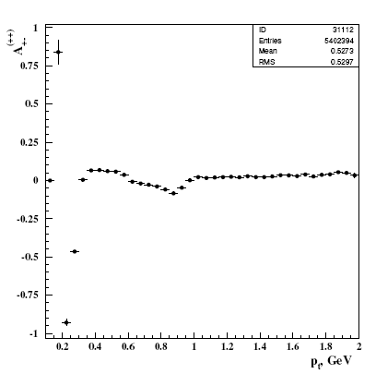
III. Продолжен анализ данных эксперимента ZEUS по рождению резонансов (φ- и D-мезоны) в ep-взаимодействиях.
IV. Поддержка и развитие проекта «AMADEUS» в эксперименте ZEUS
-Пакет генераторов событий, используемых в эксперименте ZEUS (проект «AMADEUS») включает около15 генераторов событий и примерно столько же сопутствующих библиотек.
- В 2010 году все пакеты были адаптированы под ОС Scientific Linux 5. Была выполнена необходимая работа по информационному обеспечению пакетов в связи с их изменениями и модификацией.
- Дополнительно была включена в библиотеку FORMOZA поддержка для обработки файлов с событиями, имеющими формат стандарта «Les Houches Accord». Проведено детальное тестирование модифицированного пакета библиотек.
- В связи с переходом к ОС Scientific Linux 5 была проведена также реорганизация и обновление всей системы моделирования физических процессов, исследуемых в эксперименте ZEUS. В настоящее время работа пакета генераторов событий поддерживается на трех платформах: SL 3, SL4 и SL5.
- Oсуществлялась поддержка участников ZEUS по теоретическим и математическим вопросам моделирования физических процессов в эксперименте ZEUS и, в частности, по использованию пакета программ проекта AMADEUS/FORMOZA.

Публикации по результатам исследований в коллаборации ZEUS за 2010г.
- ZEUS Collaboration; H. Abramowicz et al.
Measurement of the Energy Dependence of the Total Photon-Proton Cross Section at HERA
DESY-10-178 (October 2010)
to be published in Physics Letters B,
- ZEUS Collaboration; H. Abramowicz et al. “Inclusive dijet Cross Sections in Neutral Current Deep Inelastic Scattering at HERA” DESY-10-170 (October 2010)
to be published in EPJ,
- ZEUS Collaboration; H. Abramowicz et al. “Measurement of high-Q2 charged current deep inelastic scattering cross sections with a longitudinally polarised positron beam at HERA” DESY-10-129 (August 2010) to be published in EPJ C,
- ZEUS Collaboration; H. Abramowicz et al. “Measurement of D^+ and \Lambda^+_c production in deep inelastic scattering at HERA” DESY-10-064 (May 2010) to be published in JHEP,
- ZEUS Collaboration; H. Abramowicz et al. “Measurement of beauty production in DIS and F_2^bb extraction at ZEUS” DESY-10-047 (March 2010), accepted by EPJ ,
- ZEUS Collaboration; H. Abramowicz et al. “Inclusive-jet cross sections in NC DIS at HERA and a comparison of the k_T, anti-k_T and SIScone jet algrithms”, DESY-10-034 (March 2010), Phys. Lett. B 691 (2010) 127-137,
- ZEUS Collaboration, H.Abramowicz et al., “Scaled momentun spectra in deep inelastic scattering at HERA” DESY-09-229 (December 2009), JHEP , vol. 2010, No.6, 1-42.
- ZEUS Collaboration (S. Chekanov et al.). “A QCD analysis of ZEUS diffractive data.” Published in Nucl.Phys.B831:1-25,2010.
- By H1 and ZEUS Collaboration (F.D. Aaron et al.). “Combined Measurement and QCD Analysis of the Inclusive e+- p Scattering Cross Sections at HERA.” Published in JHEP 1001:109,2010.
- By H1 and ZEUS Collaboration (F.D. Aaron et al.). “Events with an Isolated Lepton and Missing Transverse Momentum and Measurement of W Production at HERA.” Published in JHEP 1003:035,2010.
- By ZEUS Collaboration (S. Chekanov et al.). “Measurement of J/psi photoproduction at large momentum transfer at HERA.” Published in JHEP 1005:085,2010.
- By ZEUS Collaboration (S. Chekanov et al.). “Measurement of isolated photon production in deep inelastic ep scattering.” Published in Phys.Lett.B687:16-25,2010.
- By ZEUS Collaboration (S. Chekanov et al.). “Measurement of dijet photoproduction for events with a leading neutron at HERA.” Published in Nucl.Phys.B827:1-33,2010.
- By ZEUS Collaboration (S. Chekanov et al.). “Measurement of charm and beauty production in deep inelastic ep scattering from decays into muons at HERA.” Published in Eur.Phys.J.C65:65-79,2010.

Доклады на конференциях:

- XIX-е Международное рабочее совещание «Физика высоких энергий и
квантовая теория поля», QFTHEP'10, г. Голицино, Россия, 8-15 сентября
2010, B.B. Levchenko, "Particle pair production in strong EM field,
imaginary temperature and field emission"
- WE-Heraeus-Seminar on “Particle Accelerators and High Intensity
Lasers”, 13 – 17 December 2010, Bad Honnef, Germany
B.B. Levchenko, "Particle Pair Production in Strong EM Fields: Coulomb
Interaction, Imaginary Temperature and Field Emission",
B.B. Levchenko, "Real and Image Fields of a Relativistic Bunch"

План исследований в коллаборации ZEUS на 2011 год
В рамках проекта «Измерение дифракционного рождения резонансов в ep столкновениях на коллайдере HERA» совместно с украинской группой:
- Написание программ отбора событий с дифракционным образованием векторных мезонов в упругом фоторождении и глубоко-неупругом рассеянии, реконструкции нейтральных ρ-мезонов в канале π+π-, φ-мезонов в канале K+K-, J/ψ в каналах e+e- и μ+μ-, ψ(2s) в каналах e+e-, μ+μ-;
- Введение поправок на различные эффекты (ограниченные геометрический аксептанс и разрешение трековой системы, ограниченную эффективность поиска треков, искажения вносимые треками от распадающихся частиц и взаимодействиями с веществом детектора, влияние излучения фотонов из начального состояния и т.п.);
- Изучение различных источников возможных систематических неопределенностей;
Создание отдельных (внутренних) веб-страниц для каждого анализа для размещения полученных результатов: рисунков, таблиц, докладов выступлений и пр.
Конструирование в среде LanHEP и CompHEP модели рождения барионных резонансов в ep-взаимодействиях при энергиях ускорителя Jlab.
Планируется выполнение ряда расчетов по тематике XFEL.
Подана заявка на грант РФФИ по международному российско-украинскому проекту «Измерение дифракционного рождения резонансов в ep столкновениях на коллайдере HERA». Запланировано выполнить цикл исследований, направленных на анализ полных данных коллаборации ZEUS с целью изучения эксклюзивного и инклюзивного дифракционного рождения векторных резонансов Rho(770), Phi(1020), D*(2010), J/Psi, Psi(2s), измерения парциальных вкладов от векторных мезонов в сечение рождения дифракционной системы массы Мх, сравнение полученных экспериментальных данных с предсказаниями моделей основанных на реджевской феноменологии и КХД.
В рамках анализа фрагментационных функций в области мишени, проводимого совместно с коллегами из Бристольского и Варшавского Университетов, провести исследование по определению областей наибольшего аксептанса для импульсных скейлинговых распределений x_{p} = 2P_{Breit}/Q в широком диапазоне переданных импульсов Q² и полной энергии γp -системы, W. Провести исследование функций фрагментации в полученных областях.

Подана заявка на грант РФФИ-ГФФИ (Государственным фондом фундаментальных исследований Украины) с группой из Киевского национального университета им. Т. Шевченко по теме «Измерение дифракционного рождения резонансов в ep столкновениях на коллайдере HERA», руководитель заявки Б.Б. Левченко.
Исследования в эксперименте СВД
В 2010 году на установке «Спектрометр с вершинным детектором СВД-2» продолжалась обработка ранее накопленной статистики (52 млн. рА-взаимодействий при энергии пучка протонов 70 ГэВ). Были получены и опубликованы полное сечение рождения чарма и спектры нейтральных D-мезонов. (В.Н. Рядовиков и др. ЯФ, 2010, т.73, №9, с. 1585-1596; Е.Н. Ардашев и др. Препринт ИФВЭ 2010-2). Впервые при энергиях Серпуховского ускорителя получены предварительные результаты по выделению распадов очарованного бариона Λ⁺_{с} → К⁻рπ⁺. Малая статистика не позволяет проанализировать спектры Λ⁺_{с}, но сравнение выхода Λ⁺_{с} с оценкой сечения, полученной в модели FRITIOF показывает, что выход очарованных барионов в модели оказывается заниженным, особенно для тяжелых ядер, по крайней мере в области околопороговой энергии.
Набор новой статистики при энергии пучка протонов 50 ГэВ был осуществлен в ноябре 2010 года, зарегистрировано ~ 60 млн. рА-взаимодействий. При подготовке ноябрьского сеанса была проделана большая работа по модернизации установки СВД-2 для увеличения ее быстродействия: а). была подготовлена новая модификация усилителей-формирователей для пропорциональных камер магнитного спектрометра; б). была произведена замена компьютеров в подсистеме магнитного спектрометра и изготовлена первая партия интерфейсных плат для подключения персональных компьютеров с шиной PCI к электронной аппаратуре подсистем СВД-2; в). в вершинном детекторе проведена большая работа по снижению внешних наводок и повышению стабильности характеристик каналов; г). был разработан метод быстрого автоматического отбора пучковых событий без восстановления треков на основе данных порогового черенковского детектора.
Результаты опубликованы в работах:
1). В.Н. Рядовиков, А.Н. Алеев,…, А.В. Кубаровский, С.И. Лютов, В.В. Попов, Л.А. Тихонова и др. (сотрудничество СВД-2)
«Регистрация рождения и распадов нейтральных очарованных мезонов в рА-взаимодействиях при 70 ГэВ на установке СВД-2»
Ядерная Физика, 2010, т.73, №9, стр.1585-1596 (Phys. of Atomic Nuclei, 2010, v.73, №9, pp.1539-1550)
2). Е.Н. Ардашев, А.Г. Афонин,…, А.В. Кубаровский, С.И. Лютов, В.В. Попов, Л.А. Тихонова и др. (сотрудничество СВД-2)
«Свойства нейтральных очарованных мезонов в рА-взаимодействиях при 70 ГэВ»
Препринт, ИФВЭ (Протвино), 2010-2, 11 стр.

Исследования в эксперименте CMS

I. Поиск одиночного рождения топ-кварка при анализе получаемых экспериментальных данных в детекторе CMS
● Подготовлен и опубликован (ЯФ 73, 1007-1020, 2010) набор рецептов для решения наиболее сложных проблем возникающих при поиске событий с одиночным рождением топ-кварка. Круг рассмотренных проблем касается всех этапов анализа и состоит из решения проблем точного моделирования сигнала, моделирования возможных отклонений от предсказаний Стандартной модели (СМ) и вопросы касающиеся оптимизации методов выбора наблюдаемых и отбора событий в детекторе. При рассмотрении моделирования отклонений от предсказаний СМ учитывался вклад аномальных операторов как на этапе рождения топ-кварка, так и на этапе его распада. По результатам проведенных исследований, созданы соответствующие Монте-Карло генераторы и проводится моделирование процессов с учетом аномальных вкладов от нейтральных токов меняющих ароматы кварков (FCNC), дополнительных векторных и скалярных бозонов (W', H+), и аномальных векторных и тензорных вкладов в вершину Wtb. Все моделируемые события, по мере готовности, становятся публично доступными в базе данных смоделированных событий MCDB и используются в экспериментальном анализе.
● Готовится генератор событий для моделирования процесса ассоциативного рождения топ-кварка и W-бозона (tW) с необходимым уровнем точности. Моделирование этого процесса является сложной и не решенной задачей в силу целого ряда факторов, таких как интерференция с парным рождением топ-кварков, объединение различных порядков теории возмущений и других проблем, описанных в соответствующих публикациях. В течении прошедшего года, предложенный метод моделирования неоднократно представлялся на различных семинарах и международных конференциях и в настоящий момент реализуется в виде Монте-Карло генератора событий, который планируется использовать в эксперименте CMS.
● Подготовлены и внедрены в программное окружение коллаборации CMS (CMSSW) фильтры событий необходимые для объединения различных порядков моделирования (matching) в процессах с t-канальным рождением топ-кварка. Соответствующие программы помещены в раздел GenFilters в стандартные репозитарии CMSSW и используются в цепочке полного моделирования отклика детектора.
● Подготовлен и используется интерфейс моделирования отклика детектора CMS и программ реконструкции для событий доступных в MCDB. Интерфейс основан на пакете LHAsource из пакета CMSSW и необходим при проведения моделирования детектора в среде GRID для событий созданных вне программного окружения коллаборации CMS. В частности этот интерфейс используется для всех создаваемых событий генератора SingleTop.
● Созданы пакеты интерфейсных программ для интеграции пакета Physics Analysis Tools (PAT) и программного окружения анализа высокого уровня (нейронные сети). Такой интерфейс необходим для проведения предварительного отбора реконструированных событий данных и Монте-Карло, вычисления необходимых переменных для анализа высокого уровня и записи отобранных событий и переменных в небольшие нтаплы, пригодные для тренировки нейронных сетей и проведению конечного отбора событий.
● Проведена адаптация существующих программ тренировки нейронных сетей к текущей версии программного окружения CMSSW. Параллельно ведется разработка пакета создания Байесовских нейронных сетей, что позволит применить несколько методов многомерного анализа данных и сравнить результаты различных методов и, тем самым, повысить уровень достоверности получаемых результатов.
● Выполнен план участия сотрудников лаборатории в дежурствах по контролю и управлению подсистемой HCAL детектора CMS
● Проводится анализ доступных данных набранных детектором CMS и готовятся результаты отбора событий одиночного рождения топ-кварка методами Нейронных сетей и Байесовских нейронных сетей. Анализ будет базироваться на основе уже выработанных и опубликованных рецептах группы, описанных в CMS AN-2009/180. В настоящий момент доступная экспериментальная статистика составляет примерно 36 пб⁻¹, ожидается, что по результатам работы коллайдера в 2011 году будет набрана статистика в 1 фб⁻¹, что даст возможность выделить события с одиночным рождением топ-кварка, измерить сечение таких процессов и параметра Vtb, провести поиск возможных отклонений от предсказаний СМ. В качестве примерa, на рисунке показано распределениe реконструированной массы топ-кварка из предварительно отобранных событий данных в текущей статистике и предсказания для фоновых и сигнальных процессов. По оси абсцисс показана величина реконструированной массы топ-кварка в ГэВ, по оси ординат приведено количество отобранных данных и ожидаемых событий для интегральной светимости 36.14 пб⁻¹.
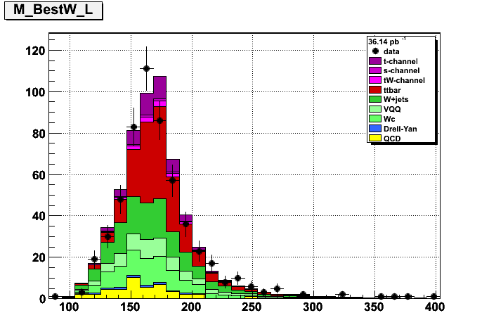
План исследований одиночного рождения топ-кварка при анализе данных CMS в 2011 году
Моделирование ассоциативного tW рождения одиночного топ кварка с учетом интерференции с парным рождением и вычислениями в следующих порядках теории возмущений. Моделирование процессов рождения одиночного топ-кварка с учётом вкладов аномальной вершины Wtb, нового бозона W' и нейтральных токов с нарушением аромата кварков (FCNC). Анализ поступающих с детектора CMS данных с целью выделения сигнала одиночного рождения топ-кварка, измерения сечения таких процессов и ряда параметров Стандартной модели. Проведение оптимизации анализа данных с помощью методов нейронных сетей и байесовских нейронных сетей.

II. Участие в проекте CASTOR — переднего калориметра для CMS
С момента установки в июне 2009 года калориметр успешно работал в общих сеансах сбора данных CMS. Во время зимнего перерыва в работе LHC 2009-2010 годов был устранен ряд неполадок, обнаруженных в 2009 году, в частности связанных с системой высоковольтного напряжения. В начале марта 2010 года в калориметре вновь наблюдался отклик на события, полученные в результате инжекции протонного пучка, сброшенного на один из коллиматоров ускорителя в районе экспериментального холла CMS (splash events). С конца марта и на протяжении всего 2010 года CASTOR участвует в сборе данных на энергии 3,5 ТэВ на пучок при постоянно повышающейся светимости LHC. Калориметр подготовлен к участию в сборе данных при первых соударениях тяжёлых ионов в конце 2010 года.

Калориметр полностью интегрирован в инфраструктуру установки CMS, включая систему сбора данных, системы контроля и мониторинга детектора (detector control system, slow control, data quality monitoring), программы реконструкции, программы полного Монте-Карло моделирования отклика детектора. Программы полного моделирования демонстрируют разумное согласие с результатами анализа данных, полученными во время работы с прототипами на тестовых пучках в 2007 и 2008 годах. Разработка программ быстрого моделирования практически завершена. Система контроля и мониторинга детектора отвечает всем требованиям безопасности для полностью автономной работы детектора в экспериментальном холле установки CMS (UXC, USC P5).

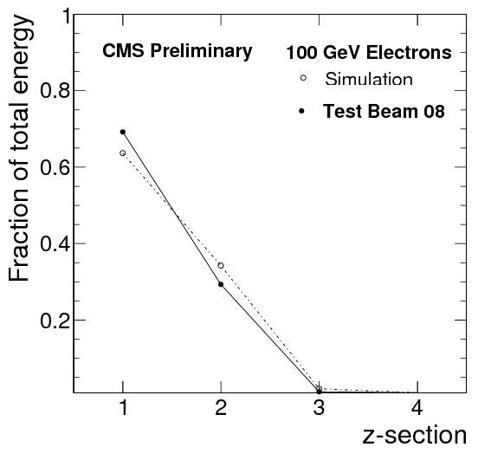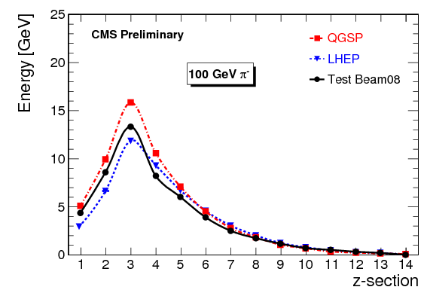

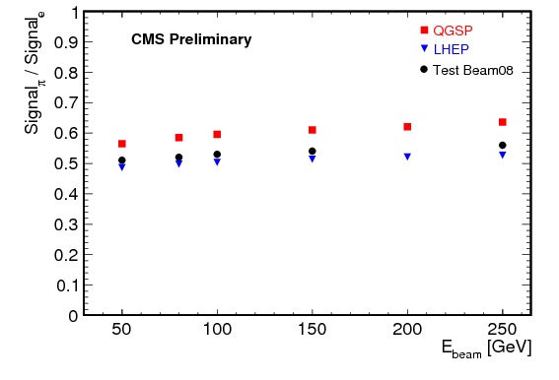

Для эффективной идентификации мюонов, необходимой для калибровки калориметра, реализован технический триггер (L1Tech_CASTOR_HaloMuon), срабатывающий в случае присутствия в калориметре изолированного в рамках одного сектора энерговыделения, наблюдаемого по всей длине этого сектора (десять длин ядерного взаимодействия). Во время впрыска и ускорения пучков системой сбора данных CMS используется режим, при котором задействован только данный технический триггер с целью накопления значительного массива данных для калибровки калориметра. Следующим этапом послужит включение калориметра в триггерные схемы установки, реализующие физические алгоритмы.
Коллаборацией CMS одобрены предварительные результаты сопоставления полного моделирования детектора с данными, полученными во время работы на тестовых пучках, а также анализа энергетических спектров (некалиброванных амплитудных спектров с использованием тех каналов, которые не затронуты влиянием магнитного поля), наблюдаемых в калориметре. Эти спектры чувствительны к эффектам, связанным с динамикой партонов и c многопартонными взаимодействиями.
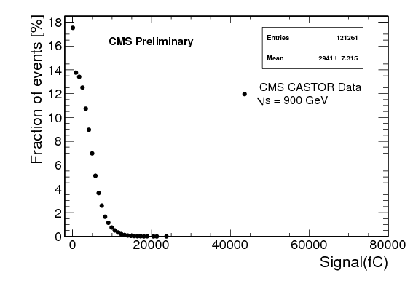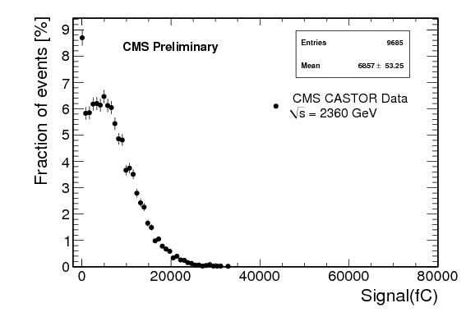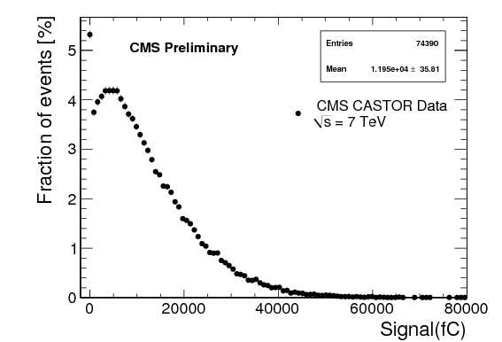
Идёт работа по модификации передней области установки CMS с целью уменьшения влияния магнитного поля путём улучшения экранирующей защиты. Планируется завершение работ по калибровке калориметра, включая полную калибровку с использванием физических процессов (баланс поперечного импульса в двухструйных событиях, лептонные распады Z-бозонов) и включение данных калориметра в журнальные публикации как данных, полученных на установке CMS в 2010 году, так и тех, что будут получены в 2011-2012 годах.

III. База знаний моделируемых событий MCDB
База знаний MCDB (http://mcdb.cern.ch) официально является частью полной цепочки моделирования событий в коллаборации CMS и используется при массовом моделировании в среде распределенных вычислений GRID. Такое широкое применение накладывает существенные требования по обеспечению надежности предоставляемых сервисов. В течении прошедшего года удавалось поддерживать работоспособность и стабильность всех сервисов и интерфейсов MCDB. Был внесен целый ряд необходимых изменений и исправлений в программный код MCDB. С целью повышения надежности была проведена миграция всех сервисов на новую аппаратную платформу в IT отделе ЦЕРН, и был осуществлен переход на новую операционную систему SLC5, что потребовало значительных усилий разработчиков. Для удовлетворения потребностей пользователей MCDB был внесен целый ряд изменений в функциональность MCDB, например добавлена возможность использования графики при описании смоделированных событий. База знаний MCDB предоставляет инфраструктуру для хранения и распространения событий моделируемых экспертами для экспериментальных коллабораций коллайдера БАК. Инфраструктура MCDB включает в себя различные интерфейсы взаимодействия с пользователями и авторами событий (Веб интерфейс, пакетные интерфейсы) и автоматические интерфейсы для взаимодействия с программным окружением коллабораций (C++ пакеты и PERL скрипты для автоматической загрузки и доступа к содержимому MCDB). Схематически основные интерфейсы и их роль в общей цепочке моделирования показана на рисунке. Главной составной частью всех интерфейсов MCDB является разработанный язык HepML. HepML основан на стандартах XML и предназначен для представления полного набора информации описывающей моделирование жестких процессов в физике высоких энергий. HepML состоит из системы XML схем описывающих связи между различными возможными параметрами (например параметры теоретической модели и Монте-Карло генератора) и набора программных библиотек позволяющих легко работать с таким XML блоком информации, в частности, создавать, модифицировать, считывать и разбирать записанную информацию в структурированном виде. За прошедший год была подготовлена и выпущена новая стабильная версия 0.2 языка HepML. Подготовлена и опубликована документация (CPC 181 1758-1768, 2010). Создание новой версии позволило существенно улучшить функциональность интерфейсов MCDB. Язык HepML создавался в качестве универсального языка и не привязан к проекту MCDB. В настоящее время, HepML используется не только в MCDB, но и в программном окружении коллаборации CMS, и в пакете символьных и численных вычислений CompHEP.
Рисунок. Схема интерфейсов MCDB в коллаборации CMS.
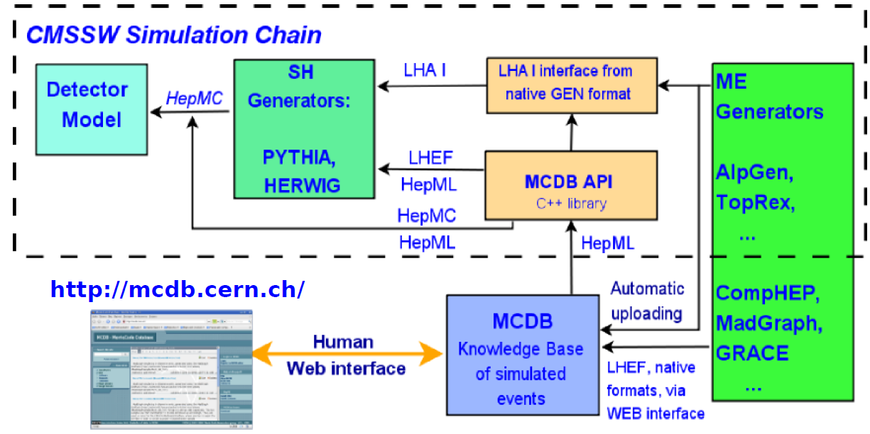

Планы на 2011 год:
Обеспечение стабильной работы Базы знаний MCDB необходимой для моделирования массивов событий коллаборацией CMS. Внесение ряда изменений в функциональность интерфейсов MCDB, запрашиваемых коллаборацией CMS. Интеграция используемых хранилищ данных в среду распределенных вычислений GRID. Адаптация автоматических интерфейсов и программного кода CMSSW к разработанным спецификациям HepML 0.2.

Подана заявка на грант РФФИ «Виртуальная лаборатория для моделирования жестких физических процессов на коллайдерах с использованием распределенной вычислительной среды”, руководитель заявки Л.В. Дудко.

Публикации по результатам участия в CMS

1) First Measurement of the Cross Section for Top-Quark Pair Production in Proton-Proton Collisions at sqrt(s)=7 TeV.
By CMS Collaboration
[arXiv:1010.5994] (Oct 2010)
2) Search for Quark Compositeness with the Dijet Centrality Ratio in pp Collisions at sqrt(s)=7 TeV.
By CMS Collaboration
[arXiv:1010.4439] CMS-EXO-10-002 (Oct 2010)
3) Search for Dijet Resonances in 7 TeV pp Collisions at CMS.
By CMS Collaboration
[arXiv:1010.0203] CMS-EXO-10-010 (Oct 2010)
4) P. Goettlicher for the CMS-CASTOR collaboration,
“Design and test beam studies for the CASTOR calorimeter of the CMS experiment”,
Nucl. Instrum. Meth. A 623 (2010) 225
5) Observation of Long-Range Near-Side Angular Correlations in Proton-Proton Collisions at the LHC.
By CMS Collaboration
JHEP 1009:091,2010,. [arXiv:1009.4122]
6) Optimization of the analysis of single top-quark production at the Large Hadron Collider (LHC).
By E.E. Boos, V.E. Bunichev, L.V. Dudko, A.A. Markina, M.A. Perfilov.
Phys.Atom.Nucl.73:971-984,2010,Yad.Fiz.73: 1007-1020,2010,.
7) CMS Tracking Performance Results from early LHC Operation.
By CMS Collaboration
[arXiv:1007.1988] (2010) 44p.
8) First Measurement of the Underlying Event Activity at the LHC with \sqrt{s} = 0.9 TeV.
By CMS Collaboration
[arXiv:1006.2083] (2010) 30p.
9) Measurement of the charge ratio of atmospheric muons with the CMS detector.
By CMS Collaboration
Phys.Lett.B692:83-104,2010,. [arXiv:1005.5332]
10) Transverse-momentum and pseudorapidity distributions of charged hadrons in pp collisions at sqrt(s) = 7 TeV.
By CMS Collaboration
Phys.Rev.Lett.105:022002,2010,. [arXiv:1005.3299]
11) First Measurement of Bose-Einstein Correlations in Proton-Proton Collisions at $\sqrt{s}=0.9$ and 2.36 TeV at the LHC.
By CMS Collaboration
Phys.Rev.Lett.105:032001,2010,. [arXiv:1005.3294]
12) The Tools and Monte Carlo working group Summary Report.
By J.M. Butterworth, et al.,
[arXiv:1003.1643] (Mar 2010) 144p.
13) Transverse momentum and pseudorapidity distributions of charged hadrons in pp collisions at $\sqrt(s)$ = 0.9 and 2.36 TeV.
By CMS Collaboration
JHEP 1002:041,2010,. [arXiv:1002.0621]
14) HepML, an XML-based format for describing simulated data in high energy physic.
By S. Belov, L. Dudko, D. Kekelidze, A. Sherstnev.
Comput.Phys.Commun.181:1758-1768,2010,. [arXiv:1001.2576]
15) V.Andreev, … I. Katkov, … et al., ``Performance Studies Of A Full-Length Prototype For The Castor Forward Calorimeter At The CMS Experiment,'' Eur. Phys. J. C 67 (2010) 601
16) CMS Collaboration, ``CASTOR Detector Performance during the LHC Collision Runs at sqrt(s) = 0.9, 2.36 and 7 TeV’’, CMS Note DP-2010/037
17) S. Chatrchyan, … I. Katkov, … et al., ``Study of Various Photomultiplier Tubes with Muon Beams And Cherenkov Light Produced in Electron Showers”, CMS Note 2010/003
18) S. Bacegmez, D. d'Enterria, L. Gouskos, P. Katsas, I. Katkov, L. Khein``Performance Studies of the Full Length Prototype for the CASTOR Forward Calorimeter of the CMS Experiment”, CMS Note CR-2008/090
19) «On automation of Monte Carlo simulation in high energy physics», D.Kekelidze, S.Belov, L. Dudko, A.Sherstnev; In proceedings of the 4th International Conference "Distributed Computing and Grid-technologies in Science and Education", June 28 - July 3, 2010, Dubna, Russia
Доклады в конференциях
1) I.Katkov, "The CMS forward CASTOR calorimeter performance and operation",
PLHC2010: Physics at the LHC 2010, 7-12 Jun 2010, DESY, Hamburg (Germany)
2) I.Katkov, "Physics with the CMS forward CASTOR calorimeter”,
QFTHEP'2010: The XIXth International Workshop High Energy Physics and Quantum Field Theory, 8-15 Sep 2010, Skobeltsyn Institute of Nuclear Physics, Golitsyno (Russian Federation)
3) «ON AUTOMATION OF MONTE CARLO SIMULATION IN HIGH ENERGY PHYSICS» D. Kekelidze, S. Belov, L. Dudko, A. Sherstnev; The 4th International Conference "Distributed Computing and Grid-technologies in Science and Education, June 28 - July 3, 2010, Dubna, Russia
4) «LCG Monte-Carlo Events Data Base - LCG MCDB» S.Belov, L.Dudko, D.Kekelidze, A.Sherstnev; JINR Program Advisory Committee for Particle Physics, Dubna, Russia, 14-15 January 2010
5) “Neural Networks for the Single Top quark search” E.Boos, L.Dudko, A.Markina, M.Perfilov, A.Popov; MVA Workshop, CERN, Geneve, 13 December

Инициативные проекты
I. А.В. Кубаровский
В 2010 году продолжилось изучение фоторождения Λ(1520) на установке CLAS в лаборатории Джефферсона (Jlab, USA) и получение полного и дифференциального сечения и углового распределения в системе Готфрида-Джексона.
Работа закончена и представлена на рабочем совещании коллаборации, результаты готовятся к публикации в 2011 году. Продолжается обработка данных эксперимента e1-dvcs по изучению глубоко-неупругого комптоновского рассеяния (DVCS) и получения генерализованных партонных распределений в нуклоне (GPD). Получено дифференциальное сечение DVCS-процесса. Изучается образование резонанса N(1535) в DVCS-режиме. Получение дифференциального сечения рождения этого резонанса позволит более полно описать GPD нуклонов и понять как распределен заряд и другие величины внутри нуклонов.
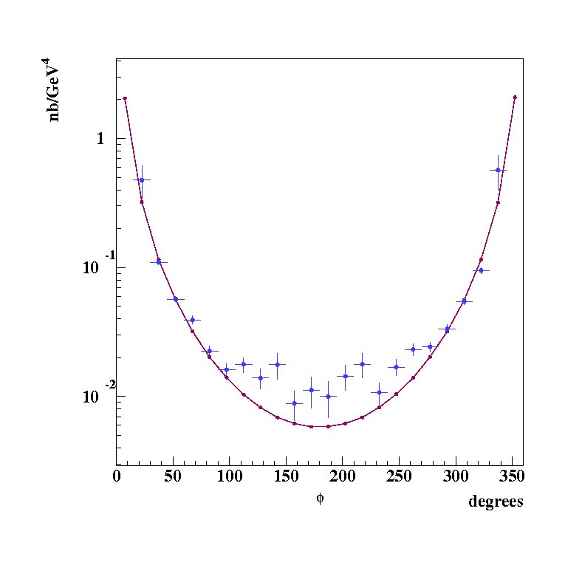
Сечение процесса DVCS при Q²=2.2 GeV и x_{B}=0.25.
Кривая – вычисленное сечение фонового процесса Бете-Хайтлера.

Ведется подготовка к эксперименту по поиску «тяжелого фотона» - гипотетической частицы с помощью которой возможно темная материя взаимодействует с веществом. Существование такой частицы предсказывается теоретиками, а также имеются указания в некоторых экспериментах. Также подготовлены два предложения будущих экспериментов на установке CLAS12 – мезонная спектроскопия и изучение DVCS-процессов нв нейтроне. Предложения ожидают обсуждения на Program Advisory Committee (PAC37).
Участие в конференциях:
1. Status of DVCS cross-section analysis from e1dvcs1 – F.-X. Girod, Alex Kubarovskiy, CLAS collaboration meeting, June 18-June 21 2010, Newport News, USA
2. Λ(1520) photoproduction from g11 - Rafaella De Vita, Alex Kubarovskiy, CLAS collaboration meeting, November 18-November 21 2010, Newport News, USA

Подготовленные предложения экспериментов с участием А.В. Кубаровского:
1. Deep Virtual Compton Scattering on the Neutron with CLAS12 at 11 GeV, Program Advisory Committee (PAC37).
2. Meson Spectroscopy with low Q² electron scattering in CLAS12, Proposal for Program Advisory Committee (PAC37).
3. A proposal to Search for Massive Photons at Jefferson Lab, Proposal for Program Advisory Committee (PAC37).

II. Б.Б. Левченко
1) Выполнен методический анализ влияния объемного заряда сталкивающихся пучков коллайдера HERA на импульсы медленных (120-150 МэВ/с) электронов, пионов и каонов. Эффект обусловлен ускорением или торможением заряженных частиц сразу после их рождения электрическим полем пучков . Это должно приводить к систематическому сдвигу масс реконструируемых резонансов. Измерена зарядовая асимметрия A как функция импульсов частиц (см. Рис 1). Эффект четко наблюдается при р<300 МэВ. Учитывая более высокую светимость протонных пучков, данный эффект на LHC будет ярче выражен.
2) Для вычисления величины, на которую изменятся импульсы заряженных частиц, необходимо знать распределение электрического поля в вакуумной трубе с учётом окружающих металлических стенок. В этой связи впервые была точно аналитически решена классическая задача об электрическом и магнитном полях, создаваемых пучком между параллельными проводящими пластинами (публикация [1]). Точно просуммирован бесконечный ряд полей-изображений, индуцируемых пучком. Полное распределение поперечного электрического поля в зазоре между пластинами описывается выражением
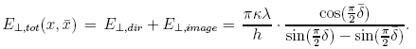

Здесь, λ- линейная плотность заряда, 2h - расстояние между пластинами, x-координата измерения поля, $\bar{x}$- смещение пучка от центра симметрии, $\bar{δ}={\bar{x}}/h$. Таким образом, например для симметричной конфигурации пучка, у проводящей поверхности поле возрастает в π/2 раз.
3) В современных моделях, рождение адронов при столкновениях частиц описывается на этапе фрагментации партонным каскадом по лундовской схеме. В этой модели, рождение новых кварк-антикварковых пар происходит в хромоэлектирическом поле струны, натянутой между разлетающимися кварками. Кварки взаимодействуют не только цветовыми, но и электрическими зарядами. Если учесть кулоновское притяжения между разноименно заряженными кварками, то вероятность рождения кварк-антикварковой пары существенным образом изменится. На примере рождения электрон-позитронной пары в сильном однородном электрическом поле, впервые точно аналитически вычислен вклад кулоновского взаимодействия компонент пары (публикация [2]). Вероятность рождения пары характеризуется фактором
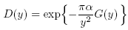

где вычисленная нами функция$G\left(y\right)$учитывает кулоновское притяжение e+ и e-, и имеет вид
определяемый эллиптическими интегралами 1-го, 2-го и 3-го рода. Показано, что в определенном диапазоне напряженности поля, где $G\left(y\right)>1$, этот эффект приводит к подавлению рождения пар. Данный результат важен для дальнейшего развития моделей рождения адронов.
4) Установлено, что формула Швингера для вероятности рождения пары скалярных частиц в однородном электрическом и магнитном полях, переходит в формулу для тока эмиссии электронов из металла при температуре Т во внешнем электрическом поле, если отождествить магнитное поле с мнимой температурой. Тем самым продемонстрировано, что формально математически система «вакуум+электрическое + магнитное поля» эквивалентна термодинамической системе «металл + электрическое поле». Результат представлен на конференции QFTHEP-2010.

Список публикаций за 2010 г:
1) Electric and magnetic fields generated by a charged bunch between parallel conducting plates. By B.B. Levchenko Published in Physics Research Int., v.2010, Article ID 201730, 1-7, 2010.
2) Об учёте кулоновского взаимодействия при рождении пар в сильном электрическом поле.
Б.Б. Левченко Опубликовано в Изв. СГУ. Сер. Физ. Том 10, вып. 2, 27-34, 2010. Юбилейный выпуск, посвященный 100-летию. Саратовского Университета

III. Кейзеров С.И., Рахметов Э.Р.
Тема 1: реперная теория гравитации (Меллеровское обобщение ОТО). Получен ряд точных и приближенных решений в случае точечных источников, космологических моделях, а также теориях с дополнительными измерениями.
Тема 2: спонтанная компактификация (обобщение модели Френда-Рубина). В рамках теорий с дополнительными решениями получено точное самосогласованное решение со спонтанной компактификацией, являющееся обобщением модели Френда-Рубина, с дополнительным векторным полем, имеющим нетривиальное вакуумное значение.
Тема 3: теории с дополнительными измерениями. Рассмотрены случаи, приводящие к нарушению дискретных симметрий (C, P, CP) до и после размерной редукции.
Тема 4: работа со студентами (лекции по обобщениям СМ многомерными методами, коллоквиумы, зачеты)
2.
Тема: реперная теория гравитации (Меллеровское обобщение ОТО). Получены точные решения в однородных космологических моделях. Получено точное решение в сферически симметричном случае точечного источника в пустоте (обобщение Шварцшильда). Получено приближенное решение в аксиально-симметричном точечного источника с моментом в пустоте (обобщение Керра). Для теорий с дополнительными измерениями получено точное самосогласованное решение со спонтанной компактификацией. Найдено соотношение между константами теории, при котором ее предсказания в ряде важных случаев (случаях точной или приближенной сферической симметрии) не отличаются от предсказаний ОТО.
Цель исследования: попытка объяснить часть «скрытой массы» галактик с помощью следующей из теории модификации гравитационного потенциала вместо Темной Материи. Исследуются ограничения на параметры теории в рамках ППН-формализма. Исследуется взаимосвязь между заложенной в теории нарушенной инвариантностью относительно вращений репера и возможными физическими проявлениями в космических масштабах (сферическая асимметрия гравитационного потенциала) и, возможно, в физике частиц (девиации движения фермионов в гравитационном поле).
Методы исследований: аналитические, точные и приближенные решения уравнений теории.
Результаты исследований доложены на семинаре НИИЯФ
Результаты исследований доложены на конференции QFTHEP-2010.
Доклад принят к публикации материалов конференции.

Тема: спонтанная компактификация (обобщение модели Френда-Рубина). В рамках теорий с дополнительными измерениями получено точное самосогласованное решение со спонтанной компактификацией, являющееся обобщением модели Френда-Рубина, с дополнительным векторным полем, имеющим нетривиальное вакуумное значение.
Цель исследования: взаимодействие спинорных и спинверкторных полей с векторным полем с нетривиальным вакуумным значением может приводить после редукции к эффектам лево-правой асимметрии и нарушению дискретных симметрий. Такое нетривиальное векторное поле должно быть частью самосогласованного решения со спонтанной компактификацией. В данном исследовании изучается класс теорий с гравитационным полем, полем n-формы (полем Френда-Рубина) и дополнительным нетривиальным векторным полем.
Методы исследования: аналитические.
По результатам работы подготовлена публикация для «Вестника МГУ» (послана в печать). Готовится публикация для «Classical and Quantum Gravity».

Тема: Нарушение дискретных симметрий в теориях с дополнительными измерениями.
Цель работы: исследование класса моделей, в которых взаимодействие спинорного поля с нетривиальными бозонными полями (векторным и реперным) способно приводить к нарушению лево-правой симметрии, а также C-, P- и CP-симметрий до и после редукции.
Методы исследования: аналитические.
По результатам работы готовится публикация.

Тема: педагогическая работа.
Подготовлены и прочитаны три лекции в спецкурсе Бооса Э.Э. «Стандартная модель и ее расширения». Темы лекций:
- Основы теории гравитации.
- Теории типа Калуцы-Клейна.
- Теории с большими дополнительными измерениями.
По результатам проведены два коллоквиума, зачет и будет проводиться зачет и экзамен.

IV. Е. О. Поздеева
Госконтракт Российского Федерального агентства по науке и инновациям номер
02.740.11.5057. Закончен в сентябре 2010 года.

Преобразование Дарбу применяется для построения таких потенциалов, что
соответствующие уравнения Дирака имеют точные аналитические решения. Сконструировано преобразование Дарбу обобщенного двумерного уравнения
Дирака и рассмотрено применение его для уравнения Дирака в цилиндрической
системе координат. Для плоского случая движения релятивистских частиц в
электромагнитном поле получены потенциалы, которые можно
интерпретировать как ядерные взаимодействия, учитывая эффективную массу при каналировании в кристаллах.
(Е.О. Поздеева, ЯДЕРНЫЕ ВЗАИМОДЕЙСТВИЯ ИЗ
ПРЕОБРАЗОВАНИЙ ДАРБУ, ПОВЕРХНОСТЬ.
РЕНТГЕНОВСКИЕ, СИНХРОТРОННЫЕ И
НЕЙТРОННЫЕ ИССЛЕДОВАНИЯ, 2010, № 10, с. 1–3,
Pozdeeva E.O.,Schulze-Halberg A., Darboux transformation for a generalized
Dirac equation in two dimensions, Journal of mathematical physics,
51(2010) 113501)
Задача о построении шоковых волн в различных метриках возникает в связи с рассмотрением моделей частиц, сталкивающихся с ультрарелятивистской скоростью. Нами рассмотрена шоковая волна в пространстве Фридмана-Робертсона-Уолкера.
Работа Aref’eva I.Ya., Pozdeeva E.O., Shock wave in the
Friedmann-Robertson-Walker space-time, Pos(QFTHEP2010)073.
Определены параметры и характеристики газовоздушного обтекателя, состоящего из потока пара перегретого керосина (конвертина) и его свободного пограничного слоя. Рассматриваемый поток конвертина и его пограничный слой являются гомогенным вихревым реактором, сформированным на попутных и перпендикулярных струях пара.
Перпендикулярные струи пара подаются вдоль центрально осевой многосекционной иглы из головки аппарата. Угол наклона и расход первоначально жидких струй бортового
горючего нарастает прогрессивно вдоль иглы.
(А. Г. Прудников, А. В. Рощин, Е. О.
Поздеева, ФИЗИЧЕСКИЕ ПАРАМЕТРЫ И
ХАРАКТЕРИСТИКИ ХИМИЧЕСКОГО
ТЕПЛОГАЗОАЭРОДИНАМИЧЕСКОГО
ГОМОГЕННОГО РЕАКТОРА
УГЛЕВОДОРОДНОГО КОНВЕРТИНА В
НАБЕГАЮЩЕМ СВЕРХЗВУКОВОМ ВОЗДУШНОМ
ПОТОКЕ, ХИМИЧЕСКАЯ ФИЗИКА, 2010, том 29, № 12,
с. 1–8).

